Pracovní list

Fyzikální veličiny – Čas

Každý den se s touto fyzikální veličinou setkáváme, aniž bychom si to nějak zvlášť uvědomovali. Není tak jednoduché říci, co je to čas – pokusím se vám to přiblížit, jak nejlépe budu umět. Vzpomeňte si na sebe, když si například sami pro sebe říkáte „kdy už konečně skončí hodina“ nebo „kdy už konečně začnou prázdniny“. Našli bychom samozřejmě daleko více příkladů, kdy se vlastně bavíme o čase.
Sami dobře víte, že i když čas plyne stále stejně rychle, tak se nám někdy zdá, že čas ubíhá velice pomalu, například když stojíme ve frontě v obchodě, nebo když nemáme co dělat a nudíme se. Naopak utíká velice rychle v případě soboty, neděle či již zmíněných prázdnin.
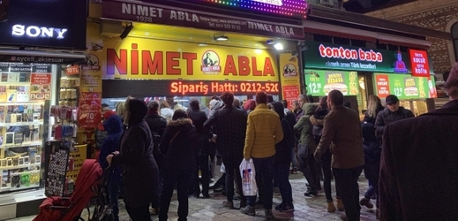
Obrázek – čekání lidí ve frontě – údajně zde lidé čekali až 4 hodiny

Měření času

Čas tedy vnímáme velice subjektivně (zdá se nám, že utíká pomalu nebo naopak rychle). Počítali jste někdy, kolikrát za den jste se podívali na hodinky či na mobil? Víte, v jakých jednotkách můžeme měřit čas? Víte, jak lidé určovali ubíhající čas v době, kdy ještě hodinky ani mobilní telefony neexistovaly?
V dávných dobách lidé určovali čas podle střídání dne a noci. Pozorováním fází Měsíce dokázali dělit čas na měsíce a sledováním ročních období i na roky.
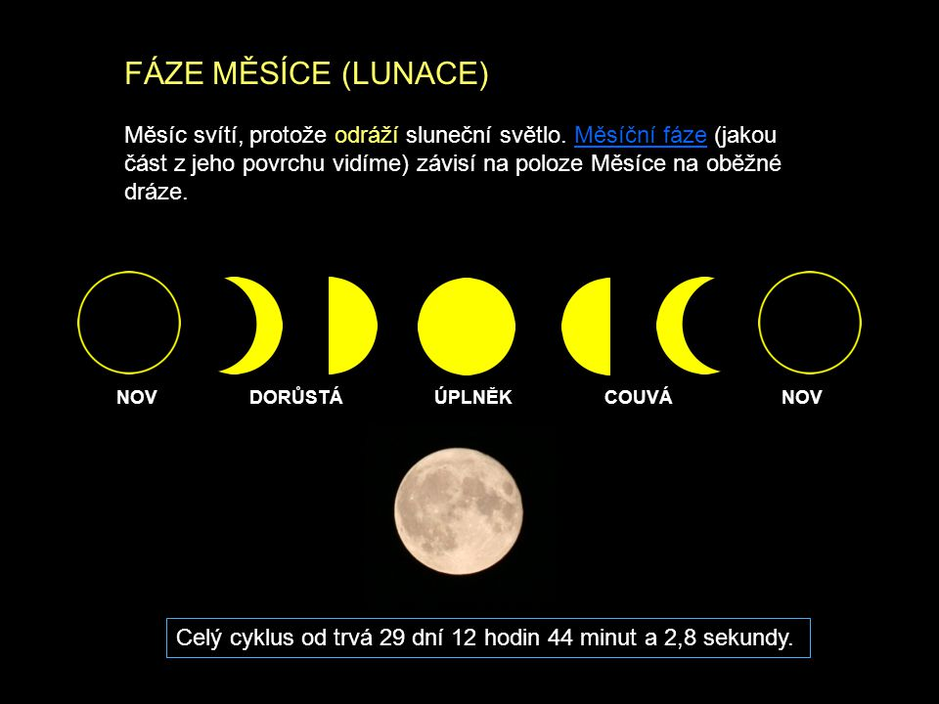
Obrázek – všimněte si údaje o délce trvání (času) celého cyklu

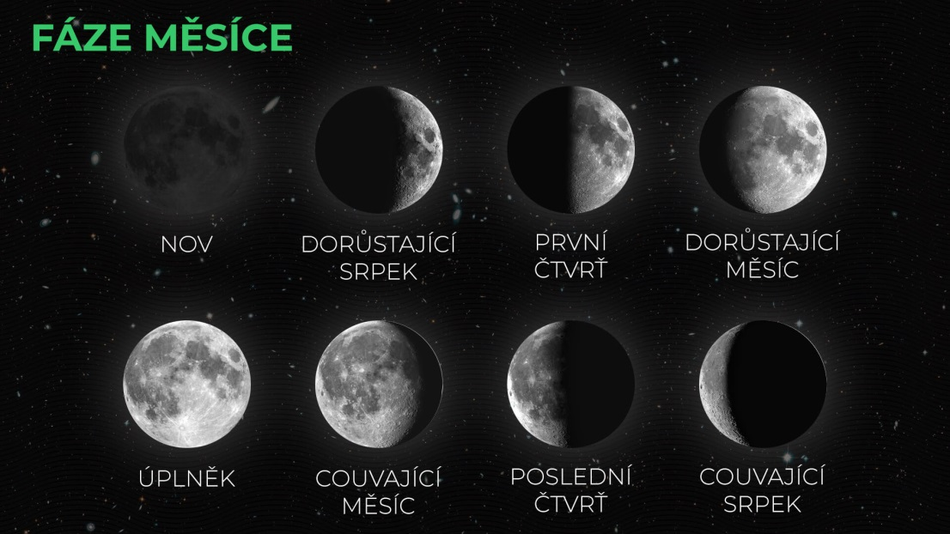
Obrázek – pohled na nebe v různých fázích měsíce

Jednotky času, jako jsou den, hodina, minuta a sekunda, o kterých si povíme něco bližšího, byly původně stanoveny (určeny) na základě zdánlivého pohybu slunce. Píši tady o zdánlivém pohybu Slunce, a to z toho důvodu, že mi už přece víme, že Slunce se nepohybuje ale, že dochází k pohybu (oběhu) planet kolem Slunce.
Dnes je sekunda, jako základní mezinárodní jednotka času stanovena (určena) nezávisle na astronomických jevech (střídání dne a noci, fáze Měsíce, oběhu planet kolem Slunce).
Zajímavost: Atomové hodiny - nejpřesnější hodiny na světě
Při jejím stanovení se vychází z děje probíhajícího v atomech, s kterým se seznámíte později ve vyšších ročnících. Atomové hodiny jsou nejpřesnější přístroj na měření času - zpožďují se maximálně o 1 sekundu za 150 milionů let. Navíc mají výhodu, že se nemusejí natahovat. Nevýhodou je jejich velikost, jak uvidíte na obrázku dole.
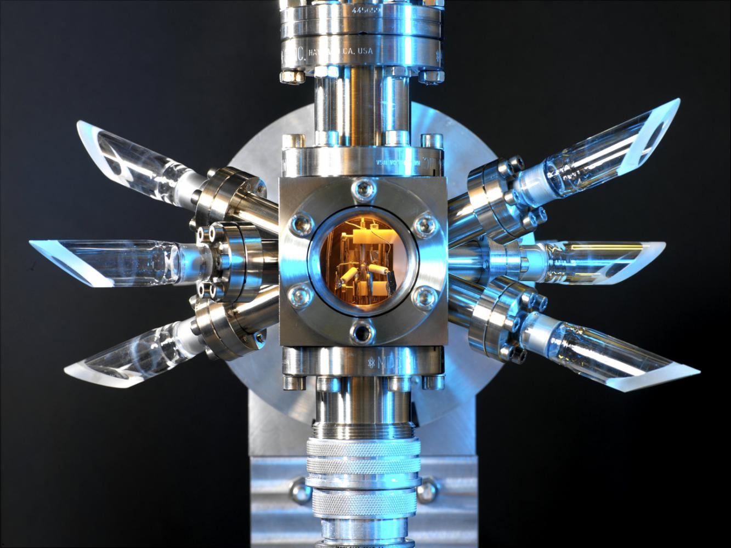
Obrázek – atomové hodiny – nejpřesněji ukazují čas

Jednotky času
Čas – je fyzikální veličina, která vyjadřuje dobu trvání děje nebo okamžik na časové škále (přímce)

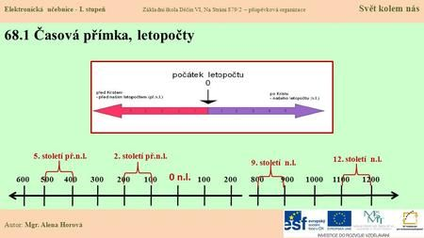
Obrázek – čas je na tomto obrázku znázorněn pomocí jednotlivých dílků (století)

V roce 1967 byla stanovena jako základní jednotka času sekunda.

Čas
Značka …………….. t
Základní jednotka ……………s (sekunda)
Vedlejší jednotky ……………….min (minuta), h (hodina), d (den)

Převody jednotek času

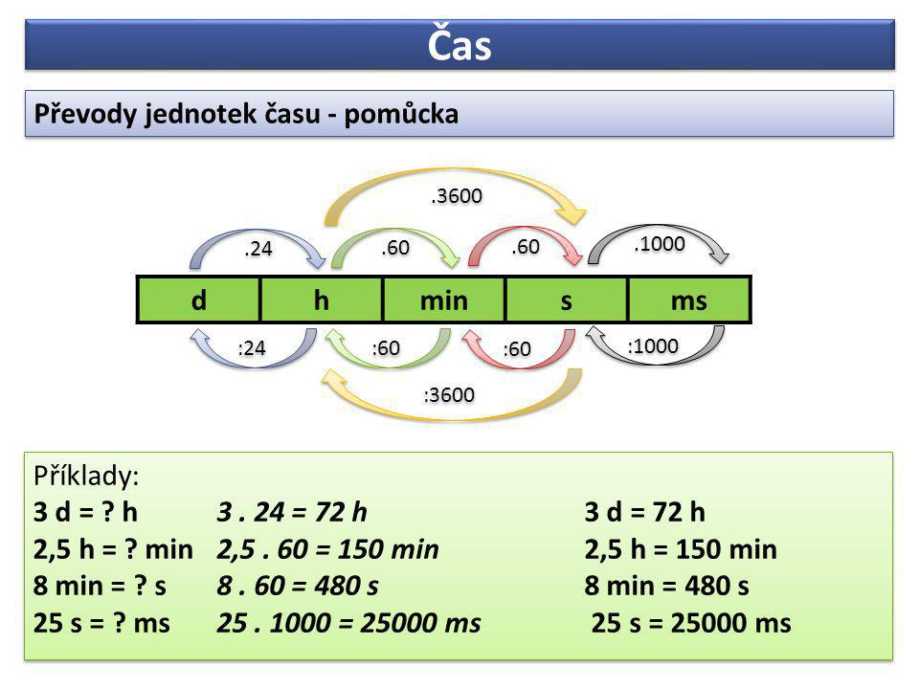
Jak spočítali první příklad?
takto:
1. příklad: 3 d = ? h – to znamená, že se ptám kolik hodin (h) mají 3 dny (d) – musím tedy vědět kolik hodin (h) má 1 den (d) – vím, že jeden den (d) má 24 hodin (h). My se ale ptáme kolik hodin (h) mají 3 dny (d) – takže mi teď 3 dny (d) vynásobíme 24 hodinami (h) a dostaneme výsledek 72 hodin (h).
Odkaz na videa - převody jednotek času: https://www.youtube.com/watch?v=SyIrthU_Lz8
https://www.youtube.com/watch?v=jc4zlsSfwEo
1) Převeďte tyto jednotky času:

5 h = min 2 min = s
4 h = min 20 min = s
360 min = h 240 s = min
180 min = h 300 s = min
10 h = s 5 h = s
1 h = s 3 h = s
2) Na obrázcích jsou hodiny, které ukazují určitý čas – tvým úkolem bude zjistit, kolik tyto hodiny přesně ukazují.

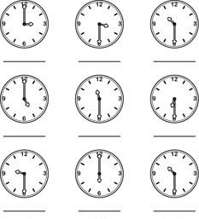

Větší časové jednotky než den se používají např. v kalendáři – jsou tyto:
- Týden – 7 kalendářních dní

- Měsíc – 28 – 31 kalendářních dní

- Kalendářní rok – trvá 365 dní (v přestupném roce trvá 366 dní)

Měření času v dávných dobách
- Sluneční hodiny – jedny z nejstarších hodin – asi od roku 3500 př. n. l. (před našim letopočtem) – využívají délku a směr stínu

- Vodní hodiny – nádoby s otvory, kterými vytékala voda – pochází z Egypta z roku 1400 př. n. l.

- Přesýpací hodiny – v období středověku – dochází k přesýpání písku

Měření dnes

- Číslicové hodiny – čas rozdělen na jednotlivé dílky (minuty) – římské číslice I – XII představují hodiny (h). Malá ručička ukazuje minuty (min) a velká ručička ukazuje hodiny (h).

- Digitální hodiny – informace o čase jsou na displeji – dnes jsou součástí i mobilních telefonů nebo počítačů

- Stopky – používají se k měření kratších časových intervalů (sekundy, minuty)- mohou být mechanické nebo elektronické – užívají se ve sprtu, ve vědě i v technice
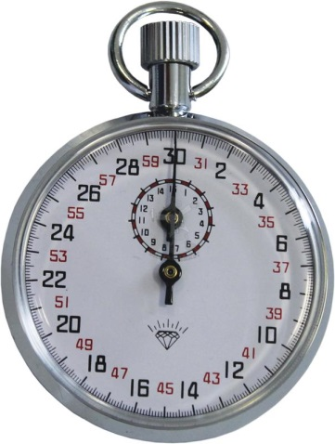

- Metronom – zde se čas měří pomocí zvukových signálů (zvuku) – doba, která uplyne mezi dvěma po sobě následujícími signály je obvykle 1 minuta. Můžete ho vidět v Praze.
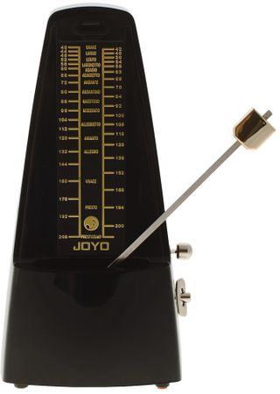
1) Vašim úkolem bude k jednotlivým obrázkům napsat název hodin a také to, jestli se používají dnes nebo se používaly v dávných dobách.

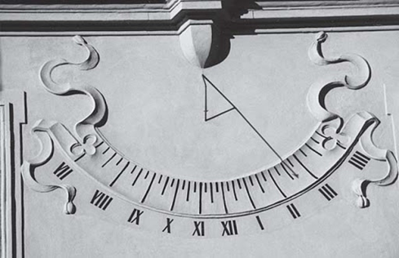
Vaše odpověď: …………………………………………………………………………………………………...

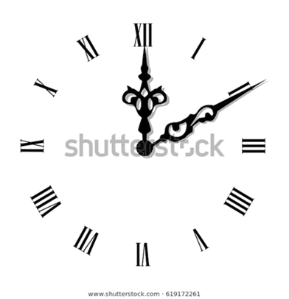
Vaše odpověď: …………………………………………………………………………………………………...
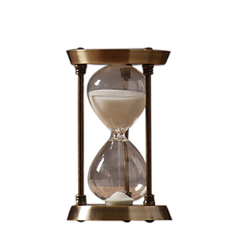
Vaše odpověď: …………………………………………………………………………………………………...

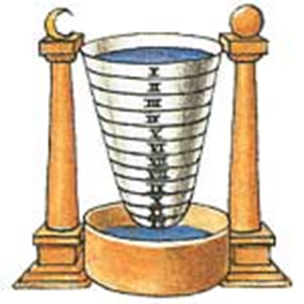
Vaše odpověď: …………………………………………………………………………………………………...
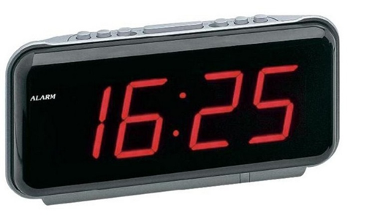
Vaše odpověď: …………………………………………………………………………………………………...

Otázky:
1) Co je čas?
2) Jak značíme čas (jaká je značka času)?
3) Jaká je základní jednotka času?
4) Jaké jsou vedlejší jednotky času?
5) Kolik má týden kalendářních dní?
6) Jaké druhy hodin používali lidé v dávných dobách?
7) Které hodiny na světě jsou nejpřesnější? - O kolik sekund se tyto hodiny maximálně zpozdí?
8) Napiš, jaké hodiny máte u vás doma?
9) Odhadni, kolik si vyplňováním tohoto pracovního listu strávil času?

